ЧЕЛЯБИНСКАЯ ОБЛАСТЬ

АДМИНИСТРАЦИЯ
ЗЛАТОУСТОВСКОГО ГОРОДСКОГО ОКРУГА
РАСПОРЯЖЕНИЕ

18.11.2024 г. | № | 3209-р/АДМ
г.Златоуст
Об утверждении проекта
о внесении изменений в проект планировки и межевания территории линейного объекта «Газоснабжение жилых домов
с. Куваши Златоустовского городского округа»

В соответствии с Градостроительным кодексом Российской Федерации, Федеральным законом от 06 октября 2003 г. № 131-ФЗ «Об общих принципах организации местного самоуправления в Российской Федерации»,
на основании протокола № 17 Комиссии по территориальному планированию
от 17 июня 2024 г.:
1. Утвердить прилагаемый проект «Внесение изменений в проект планировки и межевания территории линейного объекта «Газоснабжение жилых домов с. Куваши Златоустовского городского округа» в составе:
- Основная часть. Проект планировки территории. Графическая часть;
- Проект межевания. Графическая часть. Текстовая часть (приложение).
2. Считать утвержденный проект планировки и межевания территории основанием для дальнейшего архитектурно-строительного проектирования отдельных объектов капитального строительства, инженерной инфраструктуры (инженерные сети, и тому подобное) и других объектов, размещаемых
на данной территории.
3. Признать утратившим силу распоряжение администрации Златоустовского городского округа от 18.01.2022 г. № 81-р/АДМ
«Об утверждении проекта планировки и межевания территории».
4. Пресс-службе администрации Златоустовского городского округа (Валова И.А.) опубликовать настоящее распоряжение в официальных средствах массовой информации и разместить на официальном сайте Златоустовского городского округа в сети «Интернет» в течение семи дней.
5. Контроль за выполнением настоящего распоряжения оставляю
за собой.
Заместитель главы  Златоустовского городского округа по строительству | 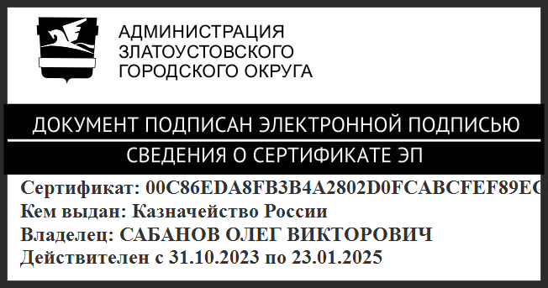 | О.В. Сабанов

